# Vejledning VD-Kontrakt – leverandørens indtastning af fakturagrundlag

Denne vejledning angiver, hvordan Vejdirektoratets rådgivere/konsulenter skal indtaste timer, rater, udlæg mv. i VD-kontrakt.

Når du har fået adgang til VD-Kontrakt vil du kunne tilgå Vejdirektoratets selvfaktureringssystem VD-Kontrakt.

Der fremkommer et overblik hvor du kan fremsøge en enkel indkøbsordre(tast blot de sidste cifre) eller vælge ud fra listen ved at dobbeltklikke på indkøbsordre nummer

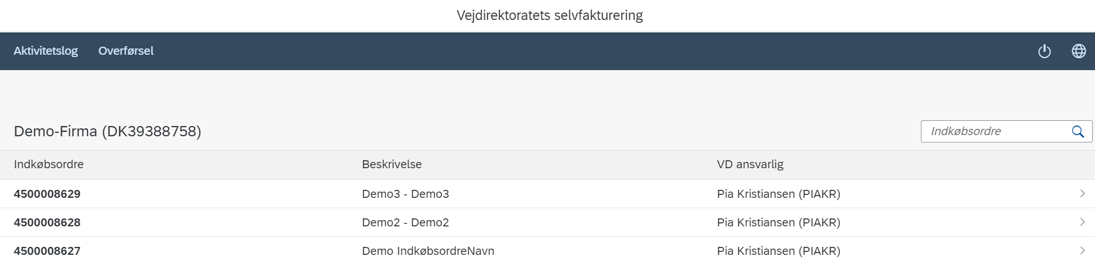

Hvis indtastningsskærmen ikke vises, kan det skyldes følgende:

Indkøbsordren er ikke åben eller restbeløbet er 0.

Indkøbsordren er låst af en anden bruger.

Der vil blive vist en besked og du kan kontakte din kontaktperson hos Vejdirektoratet, hvis der er spørgsmål.

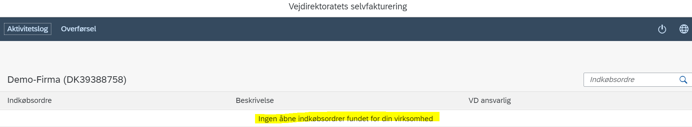

# Indtast fakturagrundlag

Formularen for indtastning af fakturagrundlag udgøres af en øverste del med fælles oplysninger, og en nederste del med indkøbsordrelinjer, der svarer til dem Vejdirektoratet på det pågældende tidspunkt har oprettet.

Leverandøren indtaster forbrugte timer, beløb til udlæg mv. samt de nødvendige informationer for at få afregnet deres ydelser.

Derudover vedhæftes nødvendigt dokumentation, (dokumentation for udlæg er obligatorisk).

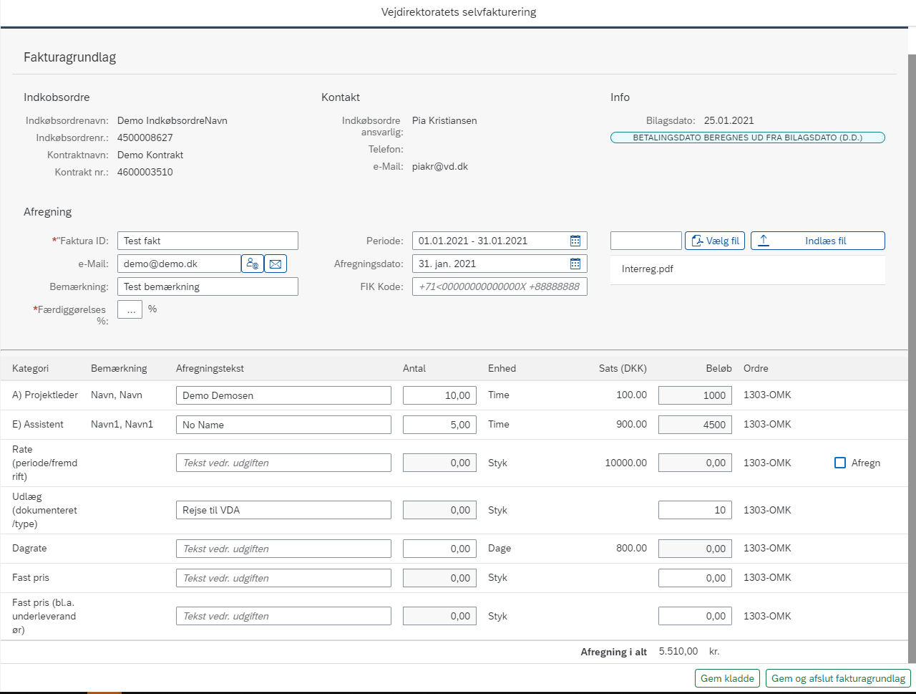

Bemærk: Ovenstående er et eksempel på en meget simpel indkøbsordre (med kun få linjer/ poster). Der kan i praksis meget vel blive anvendt betydeligt mere udbyggede indkøbsordre­strukturer. Som udgangspunkt henvises der til den konkrete opgaves yderligere udbuds­beskrivelser eller lignende.

### Visning af forbrug på indkøbsordre

Under ”Info” vises det samlede forbrug på indkøbsordren

Knappen ”Vis/skjul forbrug” udvider skærmen, så der på linjen bliver vist forbrug i DKK og timer.

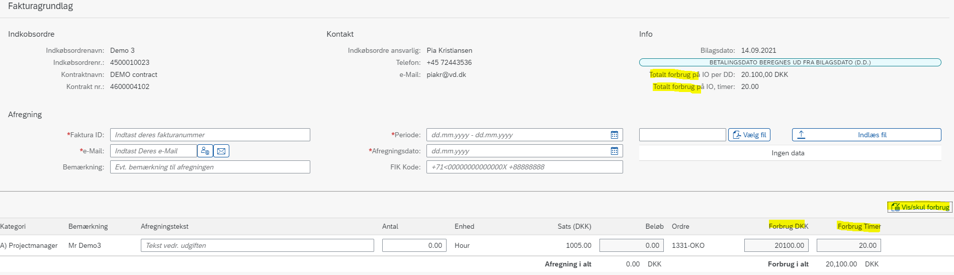

### Knappen *”*Gem *kladde”*

Undervejs i faktureringen er det muligt at gemme en kladde og vende tilbage og færdiggøre faktureringen på et senere tidspunkt.

### Knappen *”Gem og afslut fakturagrundlag*”

Efter udfyldelse af fakturagrundlag trykkes ”Gem og afslut fakturagrundlag”.

Hvis fakturagrundlaget ikke kan gemmes, kan det typisk skyldes noget af det følgende:

Det samlede indtastede beløb overstiger rådighedsbeløbet: Hvis det gør sig gældende for indkøbsordren, kan fakturagrundlaget ikke gemmes. Der skal rettes kontakt til Vejdirektoratets indkøbsordreansvarlige.

E-mail: Adresseformatet er ikke validt (hvis noget indtastet her).

Færdiggørelsesprocent: Skal være et (retvisende) heltal mellem 0 og 100 (hvis felt aktivt).

Afregningsdato: Dags dato eller tidligere dato skal være i korrekt dato-format.

Vedhæftning af dokumentation/bilag: Der er krav om vedhæftet dokumentation. Dokumentation kan kun være af typen PDF.

# Kvittering

Når fakturagrundlaget er korrekt gemt og afsluttet, vises nedenstående kvitteringsskærm.

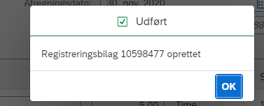

# Leverandøren modtager bekræftelse på indtastning via mail

Efter afsendelse af indtastning, afsendes kvitteringsmail fra systemet. Mailen sendes til mailadressen i leverandørmasteren og til mailadressen i fakturagrundlaget, hvis der er indtastet en sådan.

# Aktivitetslog

Aktivitetsloggen tilgås fra et faneblad på fakturaindtastningsskærmen og viser al aktivitet for leverandørens indkøbsordrer.

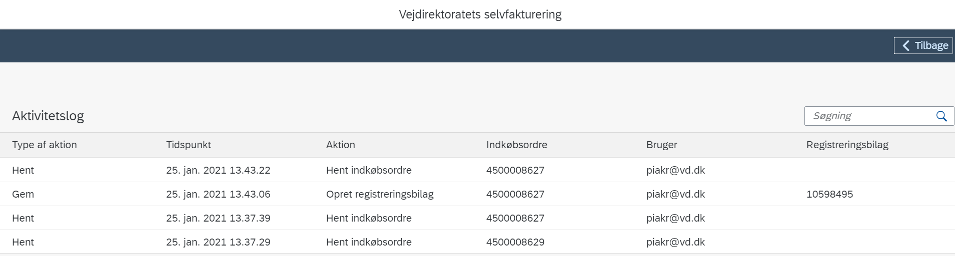

# Fast struktur

Fast struktur kan kun benyttes efter aftale

### Forklaringer til felterne

| Felt | Beskrivelse | Felter som skal udfyldes af leverandøren | Stamdata | Validering |
| --- | --- | --- | --- | --- |
| Faktura - ID | Leverandørens faktura nr. / referencenummer. Til leverandørens eget brug | **Ja** | Nej | Nej |
| E-mail | E-mail adresse på den person fra leverandøren som skal modtage kvittering for indrapportering af fakturagrundlag og afregningsbilag. Ved tryk på første ikon vil logon-brugers e-mail blive overført til feltet. Ved tryk på konvolut-ikon vil evt. tidligere anvendte (fra en tidligere IO i samme session) e-mail blive overført til feltet. | Ja, hvis det ønskes | Nej | Ja (valid e-mail adresse) |
| Bemærkning | Leverandøren har mulighed for at tilknytte bemærkninger til hele indtastningsgrundlaget | Ja, hvis det ønskes | Nej | Nej |
| Periode | Periode interval der faktureres for vælges via kalender (vælg start og slutdato) | Ja | Nej | Nej |
| Afregningsdato | Sidste dag i perioden fx 31.8.2020 ved fakturering for perioden august 2020 vælges via kalender | Ja | Nej | Ja (dato d.d. eller tidligere) |
| FIK-kode | Leverandøren har mulighed for at indtaste en FIK kode(husk mellemrum efter X) | Ja, hvis det ønskes | Nej | Ja |
| % færdig | Feltet til indtastning af færdiggørelsesprocent vises afhængigt af om feltet er aktiveret i IO. Er feltet aktiveret skal det indtastes | Ja, hvis aktivt i IO | Nej | Ja (tal mellem 0-100) |
| Vedhæft dokumentation | Dokumentation (pdf-dokumenter) skal vedhæftes, dette aftales med VD’s kontraktansvarlige.. | Ja | Nej | Ja |
| Bemærkning | Her har leverandøren mulighed for at angive en note til den enkelte linje | Ja, hvis det ønskes | Nej | Nej |
| Antal | Fakturerede antal enheder for den enkelte linje | Ja | Nej | Nej |

|  |  |  |  |  |  |  |
| --- | --- | --- | --- | --- | --- | --- |
|  | | VD kontrakt Dokumentstyring | | | |  |
| Udarbejdet af | Kontrolleret af | | Godkendt af |  | Målgruppe | |
| Piakr 16sep21 | RFC-gruppen | | RFC-gruppen | 360: 15/02935-4 | [ ] Intern | [ X ] Ekstern |